
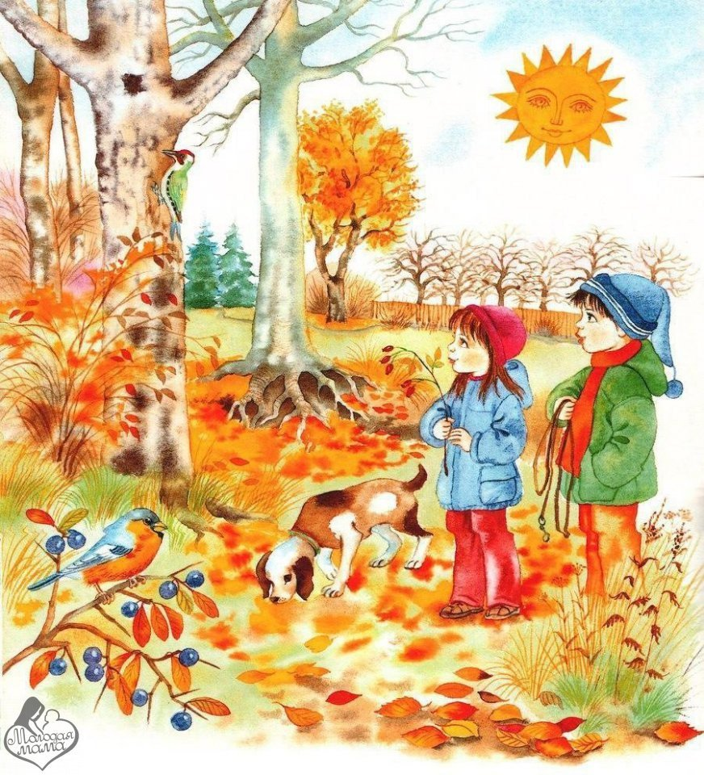

Лист: тихая, тёплая, нежная осень
Тихая, тёплая, нежная осень
листья увядшие всюду разносит,
красит в лимонный, оранжевый цвет
свет.
На тротуары, газоны, аллеи
их она сыплет, ничуть не жалея, –
вот над окном в паутине повис
лист.
Настежь окно. И доверчивой птицей
мне на ладонь, покружившись, садится,
лёгок и холоден, нежен и чист
лист.
Ветра порыв. Лист взлетает с ладони,
вот он уже на соседнем балконе,
миг – и, минуя широкий карниз,
вниз!
(А. Стариков)

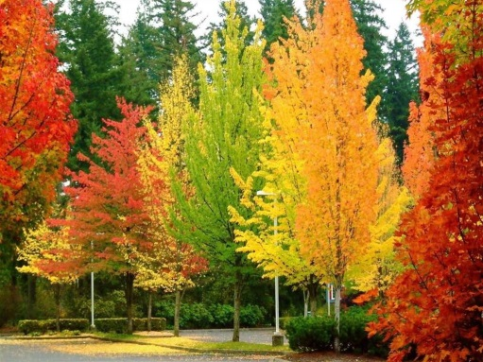


С Днем Знаний, с 1 сентября я вас поздравляю
И стихи вам, малыши, сейчас я прочитаю.
Вы сегодня можете играть и веселиться,
Но скоро в школе вы, друзья, будете учиться.
Будете в столовой школьной вы обедать
И по коридорам на переменках бегать.
Но если вдруг услышите школьный вы звонок,
Нужно тут же в класс бежать скорее на урок!


Благодаря Вам, дошколята
Шагают смело в первый класс.
Сердечно, чисто, непредвзято
Хотим мы все поздравить Вас.
Труд воспитателя нелёгкий,
Поэтому желаем Вам
Зарплаты вовремя высокой,
И места в жизни чудесам.
Спасибо за любовь к детишкам,
Пусть их ответная любовь
Осветит душу яркой вспышкой
И радует Вас вновь и вновь.

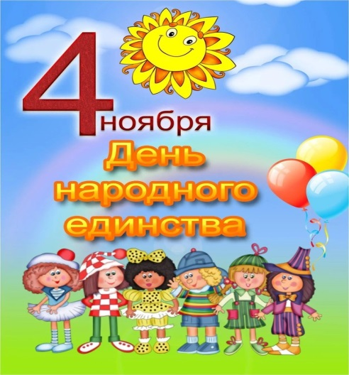
Очень много слов на свете,
Как снежинок у зимы.
Но возьмём, к примеру, эти:
Слово «Я» и слово «Мы».
«Я» на свете одиноко,
В «Я» не очень много прока.
Одному или одной
Трудно справиться с бедой.
Слово «Мы» сильней, чем «Я».
Мы – семья, и мы – друзья.
Мы – народ, и мы – едины.
Вместе мы непобедимы


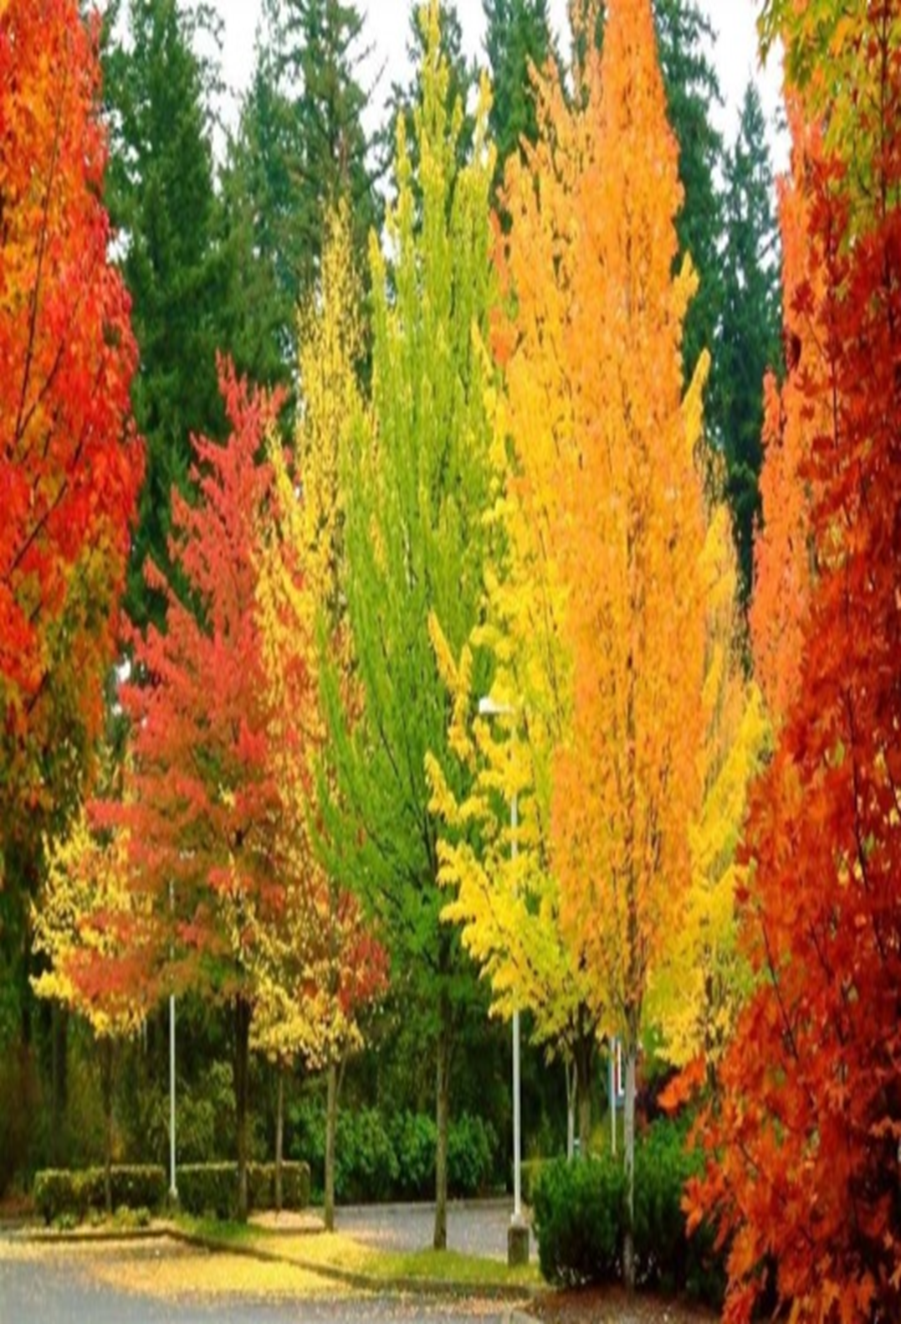
Самовар раздула Тула,
Тула – Родина моя,
Белой скатертью взмахнула
От заречья до Кремля.
Самовар гудит, и топчет
Тропку в небо белый дым.
Где б ты ни был днём ли, ночью –
Словно дома рядом с ним
Он гудит в лесной избушке,
В городах, среди степей,
Из него нередко Пушкин
Чаем потчевал друзей.



День сегодня непростой -
Это праздник милых мам!
В час осенний золотой
Их поздравить нужно нам!
Каждой маме на земле
Поздравления звучат,
Ярким лучиком во мгле
Детские глаза горят.
Пусть здоровье и любовь
Греют мамочек всегда!
Их поздравим дружно вновь,
Не забудем никогда!

Спартакиада-2023
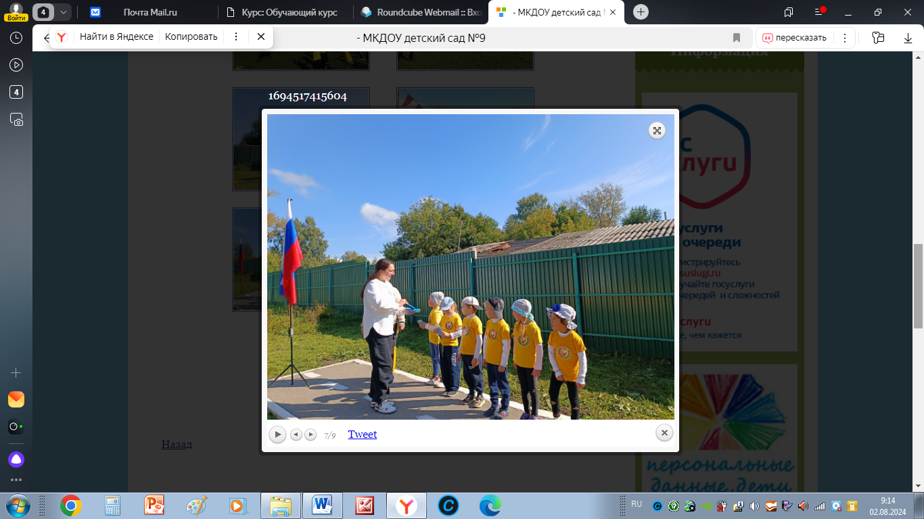
В соответствии с планом Комитета образования на основе муниципальной программы «Улучшение демографической ситуации в муниципальном образовании Узловский район», в целях привлечения детей к регулярным занятиям физической культурой и спортом, повышения уровня физической подготовленности воспитанников в МКДОУ д/с № 9 прошла районная Спартакиада. Спортивные состязания были организованы в соответствии с утвержденным положением - прыжки, метание, эстафета. Фиксировали показания соревнований независимые инструктора-эксперты Антонова Наталья Викторовна (МДОУ д/с общеразвивающего вида № 25) и Антипова Екатерина Николаевна (МДОУ д/с общеразвивающего вида № 23).
Наши ребята показали настоящий командный дух и упорную, честную спортивную борьбу. Все участники Спартакиады были награждены сладкими призами. Поздравляем всех участников и желаем победы!

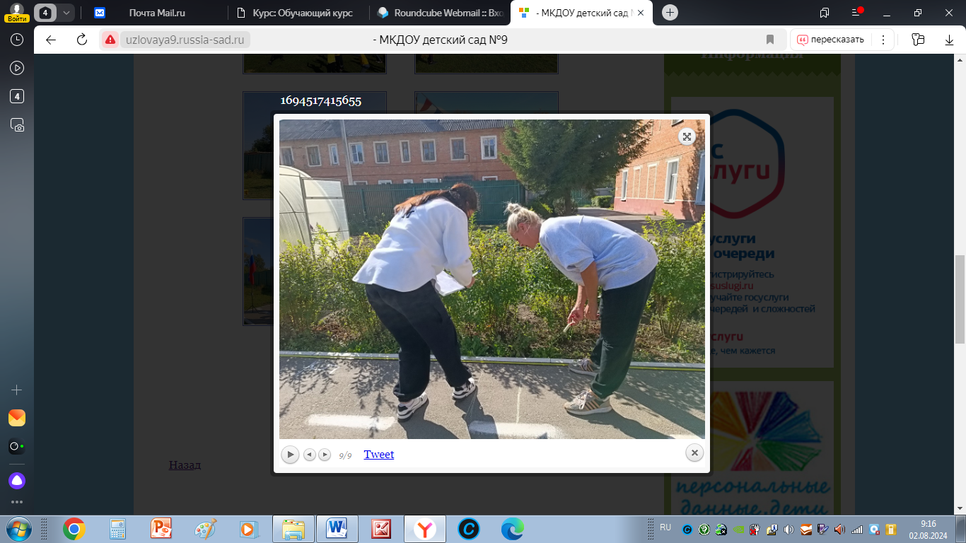

Акция "День добрых дел"

В рамках акции "День добрых дел! " в старшей группе прошло красочное мероприятие, на каждый отпечаток ладошки ребята рассказывали, какие добрые дела они совершают. Это помощь бабушкам и дедушкам, мытьë посуды и полов, полив цветов, помощь родителям в уборке урожая, уборка территории посëлка и многое другое. И у нас получилась стенгазета "День добрых дел! "
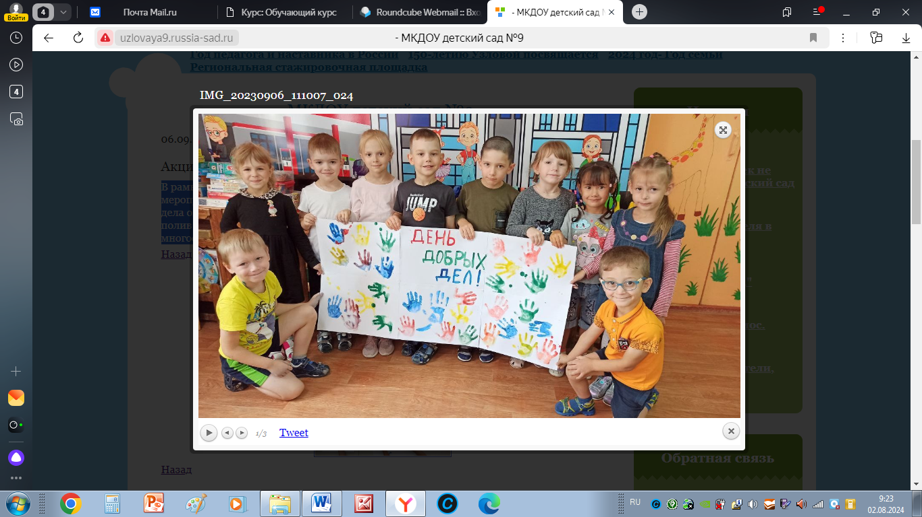

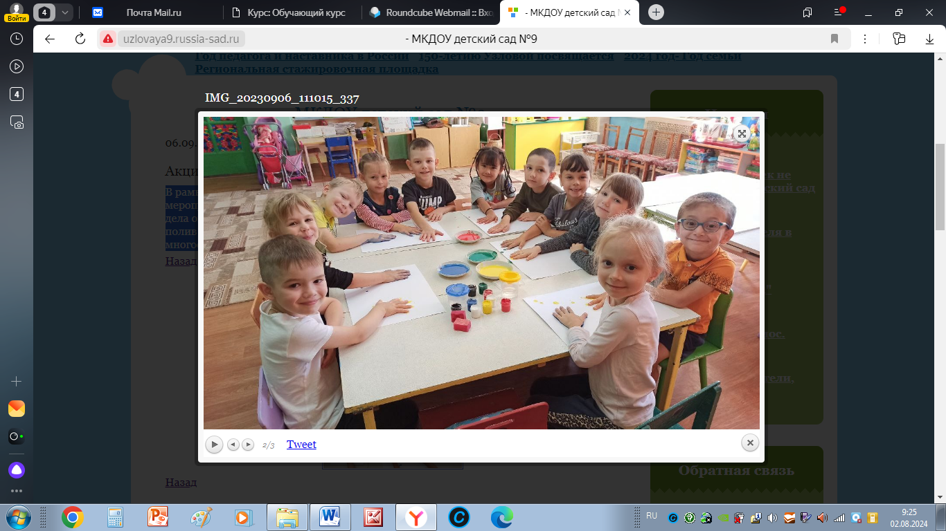

Организационное собрание с родителями детей, не посещающих ДОУ
В рамках национального проекта «Поддержка семей, имеющих детей», согласно плану консультативно-методического центра, в детском саду состоялось организационное собрание с родителями детей, не посещающих ДОУ. Посещение ребенком детского сада – важный этап в развитии и становлении личности ребенка. Родители, которые впервые отдают ребенка в детский сад, имеют много сомнений и опасений, что, конечно же, сказывается на состоянии ребенка. Чувствуя волнение мамы, малыш волнуется и переживает не менее, а может быть и больше мамы. Отчасти эти волнения обоснованы: ребенок будет разлучен с мамой, вокруг ребенка появятся незнакомые ему люди, меняется привычный для малыша режим дня и питания.
Применяя в практику деятельность консультативного центра, были достигнуты следующие результаты:
1. Оказана групповая и индивидуальная консультативная помощь родителям в различных вопросах;
2. Созданы условия для комфортного, безопасного познавательного и интересного времяпровождения детей и их родителей;
3. Воспитателями приобретен опыт консультативной деятельности;
4. Педагоги повысили педагогическую квалификацию через курсы, семинары.
5. Повысился уровень родительской компетентности в вопросах адаптации, воспитания и обучения детей раннего дошкольного возраста у участников консультативного центра, что будет способствовать успешной адаптации детей к условиям детского сада.
6. Основная часть воспитанников, посещающие консультативный центр легче и быстрее прошли период адаптации в детских садах.
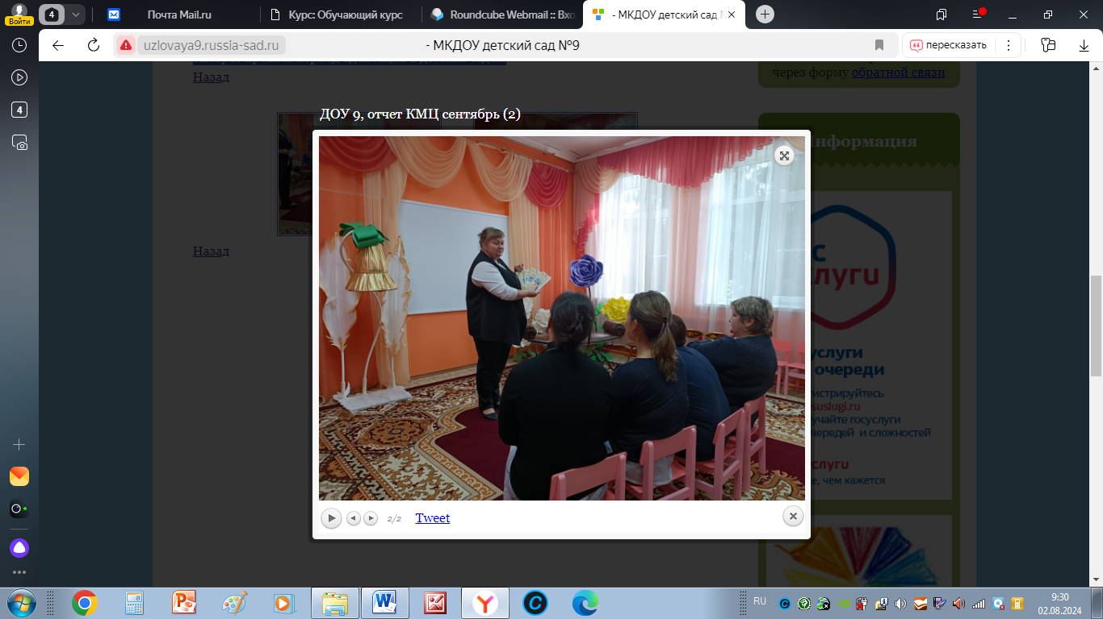

Победа в региональном конкурсе "Призвание-учить!"

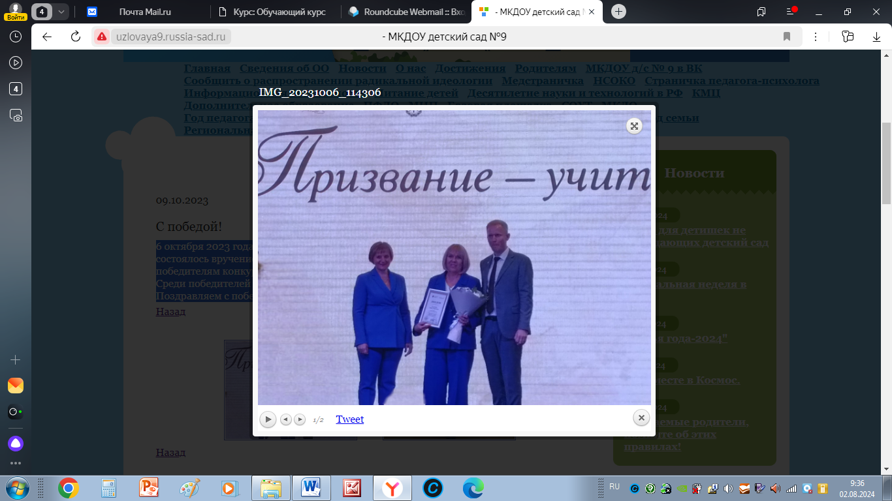
6 октября 2023 года в творческом индустриальном кластере «Октава» г. Тула состоялось вручение сертификатов на выплаты педагогам Тульской области – победителям конкурса «Призвание – учить!»
Среди победителей педагог нашего детского сада Загирова Лариса Равильевна.
Поздравляем с победой!

Всероссийская акция профсоюзов "За достойный труд!"

7 октября состоялось собрание профактива МКДОУ д/с 9
Повестка : социальное партнерство-гарантия достойного труда.
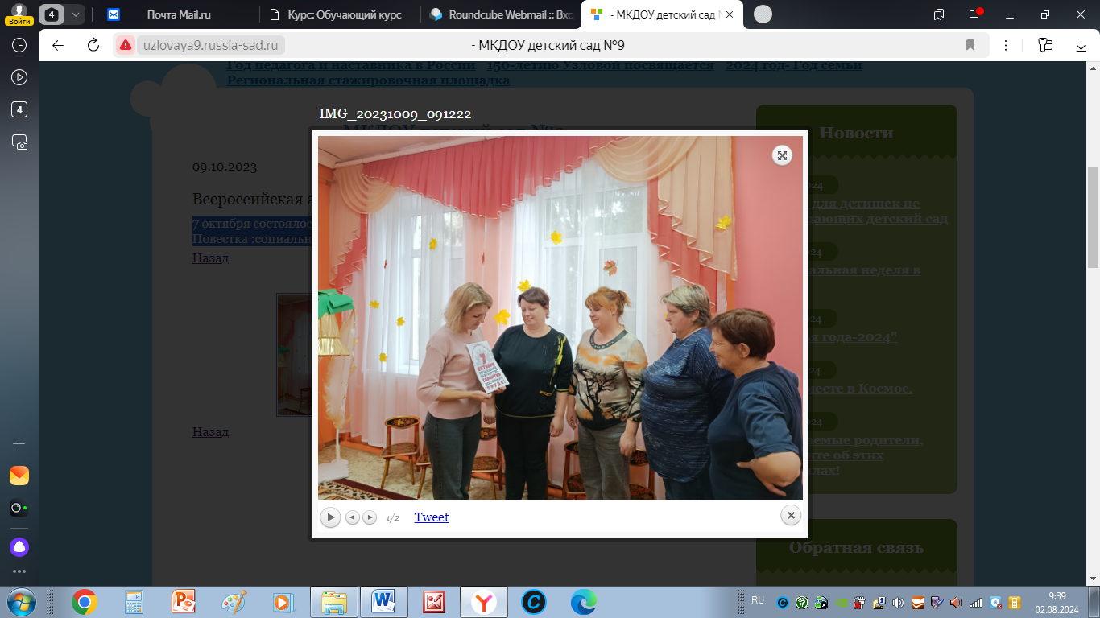

Совместное развлечение «Осень, осень, в гости просим!»
В рамках национального проекта «Поддержка семей, имеющих детей», согласно плану консультативно-методического центра, в детском саду состоялось осеннее развлечение «Осень, осень в гости просим!».
У нас на празднике царила теплая, доброжелательная атмосфера. В гости на праздник пришла красавица Осень, для которой воспитанники читали стихотворения об осени, задорно танцевали с листиками «Ты листочек озорной!», играли в игру «Овощи и фрукты». В завершении праздника малышей ожидал сюрприз-корзина с угощениями, которые принесла Осень.
Праздник в детском саду – это всегда удивительные чудеса, волшебные краски, звонкий смех воспитанников, море улыбок и веселья. Хоть и говорят, что осень унылая пора, но дети, как никто другой, способны радоваться шороху золотистых опавших листьев под ногами, дождику, под которым так интересно гулять под зонтиком, шлепанью по лужам, получая от этого неизгладимые впечатления… Хочется добавить, что у многих осень – любимое время года. Медленно кружась в воздухе, падают и падают с берёз лёгкие, невесомые жёлтые листья. От дерева к дереву протянулись тонкие серебристые нити лёгкой паутины. Ещё цветут поздние осенние цветы. Прозрачен и чист воздух, шелестит под ногами опавшая листва, дышится легко. Одним словом «Осенняя пора»…
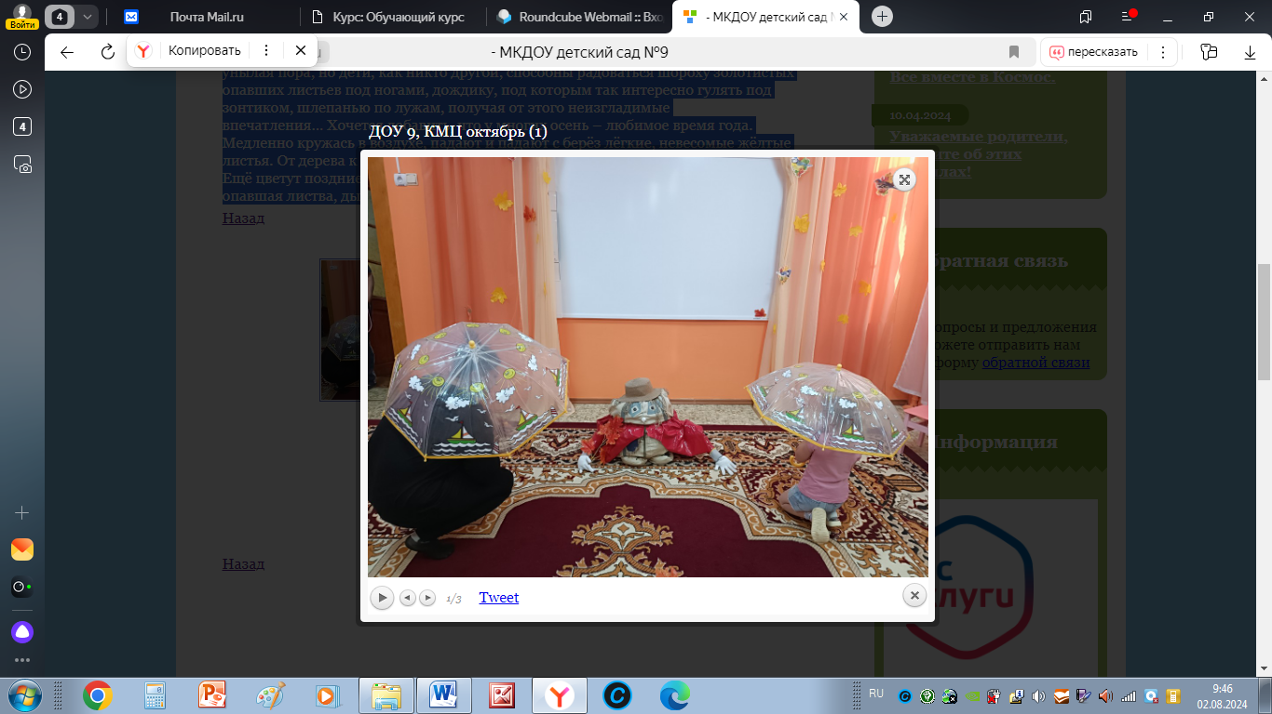

Победа в конкурсе "Живой родник"
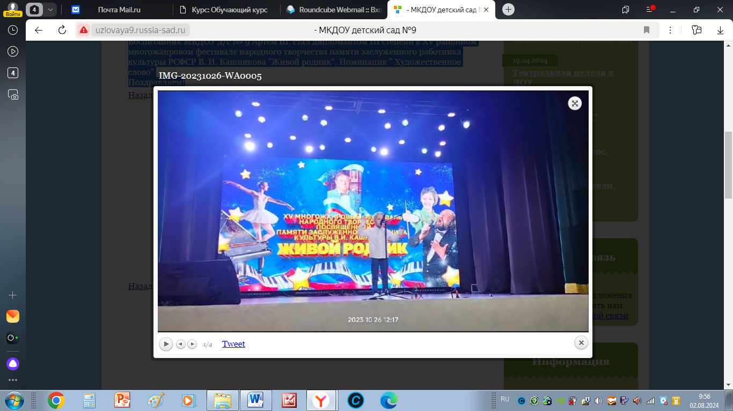
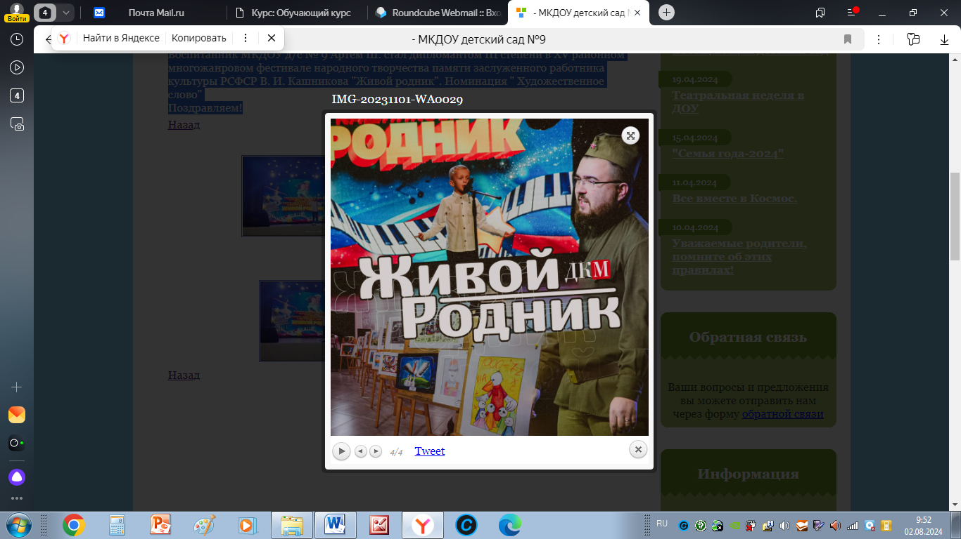
Воспитанник МКДОУ д/с № 9 Артём Ш. стал дипломантом III степени в XV районном многожанровом фестивале народного творчества памяти заслуженного работника культуры РСФСР В. И. Кашникова "Живой родник". Номинация " Художественное слово"
Поздравляем!

